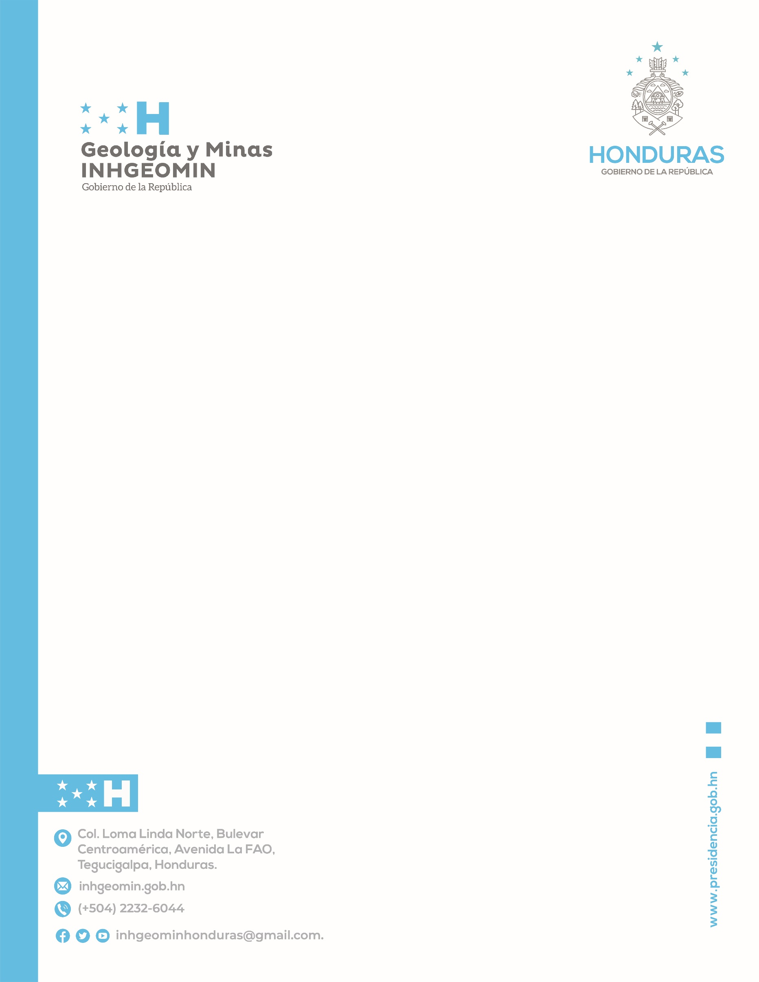

Perfil Técnico de Proyecto para el aprovechamiento de Sustancias No Metálicas para la ejecución de Obras y Proyectos de Infraestructura Pública

Base legal del Perfil Técnico
- El artículo 96 del Reglamento de la Ley General de Minería, establece que para la ejecución de obras o proyectos de infraestructura pública y, si es a solicitud de parte, la misma debe contener el perfil técnico del proyecto.

Instrucciones para completar el Perfil Técnico de Proyecto para el aprovechamiento de Sustancias No Metálicas para la ejecución de Obras y Proyectos de Infraestructura Pública
- El Perfil técnico y toda la información relacionada con el banco de materiales, debe ser elaborada por profesionales expertos en el desarrollo y desglose de la información solicitada en cada sección requerida.
- Todos los documentos gráficos (imágenes, fotografías, infografías, mapas, otros), deben ser claros y legibles.
- Las copias de todos los documentos anexos deberán ser presentados en forma legible.
- Si se presentan mapas, estos deben incluir leyendas con descripción clara de la simbología geológica, ambiental y geográfica, incluyendo escala gráfica.
- El Perfil técnico y sus documentos soporte deben ser redactados y/o traducidos al español.
- Partiendo de la particularidad de cada Proyecto, en los apartados donde no aplique el registro de información se debe indicar con su respectiva justificación.
- Cada referencia de ubicación geográfica, debe ser presentada en Coordenadas Universales Transversales Mercator (UTM) en el sistema NAD 27 de conformidad a la Resolución INHGEOMIN No. 04/10/2014.
- Cuando los documentos hayan sido realizados por empresas o especialistas subcontratados, debe señalarse el/los profesionales responsables e indicando la información de la empresa y datos generales del personal elaboró el documento.
- Salvo que las disposiciones institucionales habiliten los tramites electrónicos, el Perfil técnico debe ser presentado de forma física y se hará acompañar de una versión digital. La versión en papel no deberá contener borrones ni tachaduras, la versión digital debe ser contenida en cualquier unidad que permitan almacenar todos los datos: CD, USB, otros similares. En ambos casos debe ser acreditada al expediente administrativo.
- La versión digital del documento debe ser presentada en formato PDF y sus documentos adjuntos, como hojas de cálculo o mapas, deben ser presentados en formato digital de origen: shapefile o similares, en caso de coordenadas, con su respectiva nomenclatura y descripción de esta.
- Los formatos de archivos recomendados para la versión digital serán los siguientes:
    - Texto: pdf
    - Imágenes o fotografías: jpg, png, bmp.
    - Fílmicos o videos: Mpeg, Mp4
    - Audio: Mp3
    - Tablas, formatos o matrices: xlsx
    - Soportes o documentos físicos digitalizados: pdf
    - Mapas en formato de origen: shapefile
Suprima esta página al momento de imprimir o presentar la versión final del documento.

Contenido
I. Resumen Ejecutivo 3
II. Antecedentes Generales 4
III. Descripción del Proyecto 4
a) Ubicación del sitio de interés 4
b) Detalle de Sustancia (s) no metálicas a aprovechar 5
c) Método de Explotación 5
d) Descripción de la Maquinaria y Equipo a utilizar en la extracción. 5
e) Cronograma de Ejecución 6
IV. Obras de estabilización a desarrollar 6
V. Descripción del Medio Biofísico 6
a) Tipo de Ecosistema 6
b) Descripción de la Flora y Fauna Existente 6
c) Estructuras Existentes 6
d) Comunidades en la zona cercana al proyecto 7
VI. Descripción de las Actividades Ambientales 7
a) Impactos Ambientales y Medidas de Mitigación 7
b) Uso del Material Excedente 7
VII. Anexos 7
• Mapa de Ubicación de Banco de Préstamo. 7
• Perfiles del diseño final del área a ser intervenida 7

- Resumen Ejecutivo
El resumen ejecutivo de esta sección se refiere a la tabla 1. El resumen ejecutivo debe ser autosuficiente para conocer la propuesta del proyecto y las generalidades de la solicitud, debe estar redactado de manera comprensible y no debe exceder una (1) página. Suprima este texto al momento de imprimir o presentar la versión final del documento. El formato de letra cursiva empleado en las indicaciones de cada sección debe convertirse a presentación normal en la versión final del documento.
Tabla 1 Resumen Ejecutivo del Perfil Técnico
Resumen ejecutivo
1.1 Datos generales del responsable de elaborar el Perfil técnico
En este apartado se debe dar información sobre el/los profesionales/consultores/ empresas encargadas de elaborar el documento. Nombre y datos generales, indicando domicilio, teléfono y correo electrónico.
1.2 Datos generales del responsable de ejecutar las obras
En este apartado se debe dar información sobre el/los profesionales/consultores/ empresas encargadas de ejecutar el Perfil técnico. Este apartado debe registrarse aun cuando los profesionales de elaborar el plan sean los mismos responsables de ejecutarlo. Nombre y datos generales, indicando domicilio, teléfono y correo electrónico.
1.3 Objetivo del Proyecto
En este apartado debe justificar la solicitud.
1.4 Tipo de obra de infraestructura pública a realizar
En este apartado señale el tipo de infraestructura que será construida:
- Infraestructuras hidráulicas
- Infraestructura de transporte
- Infraestructura urbana
- Edificios públicos
1.5 Cantidad de empleo a generar
Indique la cantidad de empleos directos e indirectos que generará la actividad:
- Empleos Directos:
- Empleos Indirectos:
1.6 Ubicación del proyecto
Ubicación geográfica que indique el departamento, municipio, aldea, caserío donde se realizarán las actividades
1.7 Sustancia (s) no metálicas a aprovechar
Con base a la geología de interés, indique específicamente la sustancia no metálica que será aprovechada
1.8 Cantidad de días de duración del proyecto
Indique la duración total del proyecto en trimestres/año.
1.9 Periodo de cierre
Considerando la ejecución de las labores, indique una fecha probable meses para realizar el cierre del proyecto.
2.0 Costo del proyecto
Es un dato en lempiras correspondiente al costo total del proyecto.
2.1 Tipo de Banco
Identifique si el banco o bancos son de origen Aluvial o Cantera. Agregue tantas filas como se requiera para identificar los bancos.
.

- Antecedentes Generales
En este apartado debe entregar la información que permita una valorización general del estatus de la zona donde se realizarán las actividades desde el punto de vista geológico, ambiental y social; finalmente los antecedentes legales en caso de aplicar. Los antecédetenos se refieren a la Tabla 2. Suprima este texto al momento de imprimir o presentar la versión final del documento. El formato de letra cursiva empleado en las indicaciones de cada sección debe convertirse a presentación normal en la versión final del documento.

Tabla 2 Antecedentes generales
Antecedente | En caso de documentos, indicar el tipo de documento [mismo que deberá anexarse]
Geológicos/  mineros | i..  ii..  iii..
Ambientales | i..  ii..  iii..
Sociales | i..  ii..  iii..
Legales | i..  ii..  iii..

- Descripción del Proyecto
En este apartado se debe describir en que consiste el proyecto, los objetivos, alcances del mismo y finalmente el estado actual del banco de materiales. Suprima este texto al momento de imprimir o presentar la versión final del documento. El formato de letra cursiva empleado en las indicaciones de cada sección debe convertirse a presentación normal al momento de presentar la versión final del documento.

  - Ubicación del sitio de interés
En este apartado debe ingresar la ubicación geográfica del proyecto con sus coordenadas del polígono en solicitud en el sistema Geodésico UTM NAD 27-Central.
Tabla 3 Localización de los sitios
No. De Banco/Sitio | Nombre del sitio/banco | Ubicación del sitio (s) en Coordenadas Universales Transversales Mercator (UTM) en el sistema NAD 27.
1 |  | Vértice | Latitud | Longitud
*Agregar tantas filas como sean necesarias para completar la información. | 2 | Vértice | Latitud | Longitud

  - Detalle de Sustancia (s) no metálicas a aprovechar
Indique las generalidades de la sustancia atendiendo los siguientes conceptos:
Magnitud: Se refiere a la propiedad de la sustancia que será explotada. Expresada en unidades de Peso o Volumen.
Unidad de Medida: Se refiere a la unidad asociada a la magnitud de la sustancia. Expresada en Toneladas, Metros Cúbicos, otros.

Tabla No. 4 Volumen a Extraer
No. | Sustancia no metálica que será aprovechada | Cantidad | Magnitud (Peso  Volumen) | Unidad de medida
1
2
 | Total | Σ
*Agregar tantas filas como sean necesarias para completar la información.

  - Método de Explotación
En este apartado debe ingresar la descripción completa del método de explotación a utilizar. Suprima este texto al momento de imprimir o presentar la versión final del documento. El formato de letra cursiva empleado en las indicaciones de cada sección debe convertirse a presentación normal al momento de presentar la versión final del documento.
  - Descripción de la Maquinaria y Equipo a utilizar en la extracción.
En este apartado debe ingresar la descripción de la maquinaria y equipo a utilizar.
Tabla No. 5 Maquinaria a Utilizar
No. | Maquinaria a Utilizar | Especificaciones técnicas  (Capacidad de la maquinaria)
1
2
3
*Agregar tantas filas como sean necesarias para completar la información.

Tabla No. 6 Equipo a Utilizar
No. | Equipo a Utilizar | Especificaciones técnicas  (Capacidad de equipo)
1
2
3
*Agregar tantas filas como sean necesarias para completar la información.

  - Cronograma de Ejecución
En este apartado debe ingresar el tiempo de duración de las obras a desarrollar.
Tabla No. 7 Duración de las Obras
No. | Obras a Desarrollar | Fecha de Inicio | Fecha de Finalización | Duración (meses)
1
2
*Agregar tantas filas como sean necesarias para completar la información.

- Obras de estabilización a desarrollar durante y finalización de las actividades de extracción
En este apartado debe ingresar cada una de las obras a desarrollar dentro del área donde se realizará la extracción es decir qué tipo de obras realizará como ser taludes, bermas, drenajes etc. para asegurar la estabilización del mismo. Suprima este texto al momento de imprimir o presentar la versión final del documento. El formato de letra cursiva empleado en las indicaciones de cada sección debe convertirse a presentación normal al momento de presentar la versión final del documento.

- Descripción del Medio Biofísico

  - Tipo de Ecosistema
En este espacio debe ingresar una descripción del ecosistema del área a solicitar, si existen fuentes de agua cercanas al sitio de extracción. Suprima este texto al momento de imprimir o presentar la versión final del documento. El formato de letra cursiva empleado en las indicaciones de cada sección debe convertirse a presentación normal al momento de presentar la versión final del documento
  - Descripción de la Flora y Fauna Existente
En este espacio debe ingresar una descripción de la Flora y Fauna Existente del área solicitada. Suprima este texto al momento de imprimir o presentar la versión final del documento. El formato de letra cursiva empleado en las indicaciones de cada sección debe convertirse a presentación normal al momento de presentar la versión final del documento
  - Estructuras Existentes
En este espacio debe ingresar una descripción de las estructuras existentes en el área solicitada, como ser carreteras, puentes, cajas puentes, sistemas de irrigación, tendido eléctrico, vados, estructuras de control de inundaciones, etc. Suprima este texto al momento de imprimir o presentar la versión final del documento. El formato de letra cursiva empleado en las indicaciones de cada sección debe convertirse a presentación normal al momento de presentar la versión final del documento
  - Comunidades en la zona cercana al proyecto
En este espacio debe ingresar una descripción y acceso de la(s) comunidad (es) cercana (s) al área donde se sitúa el banco de material. Suprima este texto al momento de imprimir o presentar la versión final del documento. El formato de letra cursiva empleado en las indicaciones de cada sección debe convertirse a presentación normal al momento de presentar la versión final del documento.
- Descripción de las Actividades Ambientales

  - Impactos Ambientales y Medidas de Mitigación
En este espacio debe ingresar una descripción de los impactos ambientales, su medida de mitigación indicando cantidades, responsables y costos. Suprima este texto al momento de imprimir o presentar la versión final del documento. El formato de letra cursiva empleado en las indicaciones de cada sección debe convertirse a presentación normal al momento de presentar la versión final del documento.
Tabla No. 8 Medidas de Mitigación
No. | Impacto Ambiental | Medida de Mitigación | Cantidad | Responsable | Costo
1
2
3
*Agregar tantas filas como sean necesarias para completar la información.
  - Uso del Material Excedente
En este espacio debe describir el uso que se le dará al material excedente al área solicitada, en caso de que sea utilizado para el desarrollo de una obra pública deberá cumplir con los requisitos correspondientes.
Así mismo se debe de tomar en cuenta que el material excedente debe de ser donado a la municipalidad correspondiente mediante nota del ente gubernamental que explotó el banco. Según lo dispuesto en el artículo 95 de la Ley General de minería y detalla que no debe ser comercializado bajo ningún concepto. Suprima este texto al momento de imprimir o presentar la versión final del documento. El formato de letra cursiva empleado en las indicaciones de cada sección debe convertirse a presentación normal al momento de presentar la versión final del documento.

Anexos
En este apartado debe señalar los documentos o soportes que son anexados al documento principal:

Mapa de Ubicación de Banco de Préstamo.

Perfiles del diseño final del área a ser intervenida
Suprima este texto al momento de imprimir o presentar la versión final del documento. El formato de letra cursiva empleado en las indicaciones de cada sección debe convertirse a presentación normal al momento de presentar la versión final del documento.

